**Vysoká škola polytechnická Jihlava**

Katedra technických studií   
Programování pro mobilní platformy

**Seznam zboží**semestrální práce

Autor práce: Tomáš Cink, Jana Bláhová  
Jihlava 2019

Obsah

Zadání 3

1 Implementace 4

1.1 Popis funkcí 5

2 Manuál 6

Závěr 7

Seznam obrázků

Obrázek 1 - Hlavní aktivita (vlastní) 4

Obrázek 2 - Menu (vlastní) 5

Seznam použitých zkratek

JSON JavaScriptový objektový zápis

# Zadání

Vytvoření aplikace pro mobilní zařízení, která umožní vytváření nákupního seznamu. V seznamu bude umožněno přidávání, úprava a mazání položek. Každá položka se bude skládat z názvu předmětu, ceny za jeden předmět a počet, kolikrát se tento předmět má zakoupit. Názvy pro jednoduchost jsou uchovány v jednoduché databázi. Toto rozšíření bude přístupno z aktivity, která se zobrazí až po vybrání v menu. Kromě přidávání bude umožněna i úprava a mazání názvů položek.

# Implementace

Tato kapitola popisuje implementaci zadané aplikace. Aplikace je vytvářena pro minimální API 24 neboli Android 7.0 a vyšší a je navržena tak, aby byli využity všechny části učiva, probírané v předmětu Programování pro mobilní platformy. Celá práce byla rozvržena na dvě aktivity hlavní a plnící. Na hlavní aktivitě se zobrazuje samotný seznam zboží, do kterého lze přidávat položky (obrázek 1.)

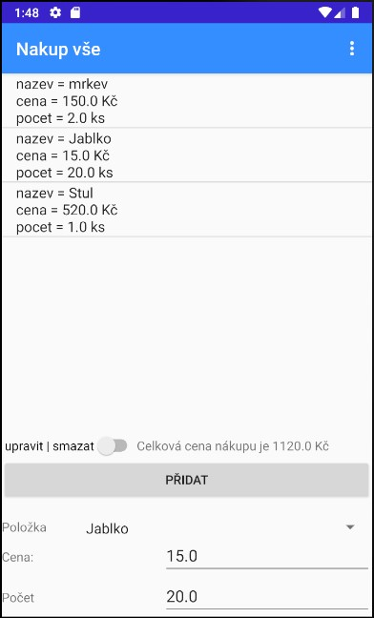

Obrázek 1 - Hlavní aktivita (vlastní)

Dále obsahuje menu (obrázek 2), které umožnuje uložit seznam, přidat data z XML do nákupního seznamu a nebo přidat další předměty do databáze, jenž lze poté přidávat do seznamu.

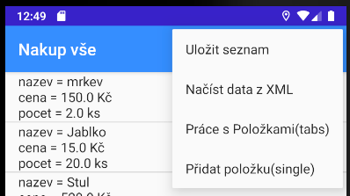

Obrázek 2 - Menu (vlastní)

Na přidání položek lze využít dvě možnosti v menu. Předmět s indikátorem *„(tabs)“* využívá TabControl s fragmenty pro přidání a úpravu nebo mazání položek, kdežto *„(single)“* má všechny tyto komponenty na jedné aktivitě.

## Popis funkcí a tříd

V této kapitole jsou popsány všechny důležité funkce a třídy, jenž se objevují v aplikaci.

### Třída Zboží

Tato třída je využívána jako přepravka dat, která se využívá pro přenést všech potřebných informací zboží jako je identifikační číslo, název, cena, počet, celková cena a funkce umožňující práci s těmito atributy. Dále obsahuje přetíženou funkci *toString()*, která poupravuje vzhled výpisu.

### Hlavní menu

Na hlavní aktivitě je pro jednoduchost a přehlednost přidáno vlastní menu s položkami, které otevírají aktivity upravující zboží, ukládající seznamy a využití XML souboru k naplnění před generovaných položek seznamu. Tato možnost funguje hlavně pro testovací účely na rychlé naplnění dat do seznamu.

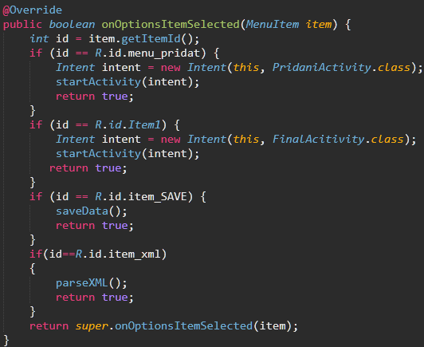

Obrázek – Zvolení položky z menu (vlastní)

### Ukládání a načítání seznamu

Pro tyto operace se využívají funkce *saveData()* a *loadData()*. Je využito *Shared* *Preferences*, které umožnují ukládání a načítání dat aplikace do které se uloží Seznam pomocí *JSON*. Tato metoda byla zvolena z důvodu jednoduchosti projmutí seznamu do *JSON*.

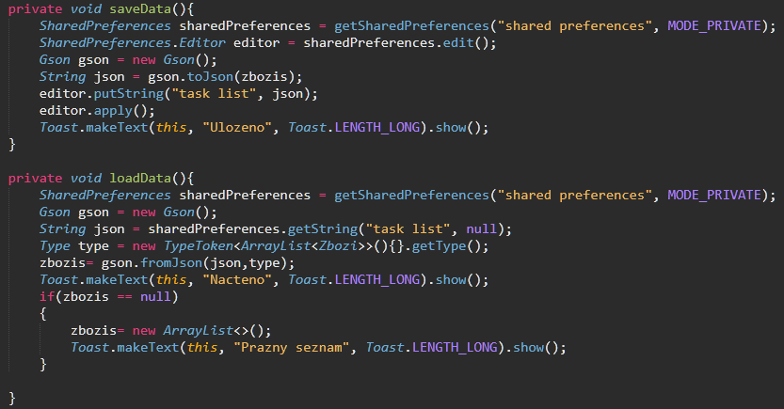

Obrázek - Ukládání a načítaní seznamu (vlastní)

### Obnova a naplnění ListView

Funkce přečte ArrayList s daty a ten poté využije k Adaptéru, který naplní dané ListView. Při této funkci se také přepočítává celková cena nákupu, jelikož je nutné ji vždy přepočítat, když se provedou změny tudíž i obnova tohoto seznamu.

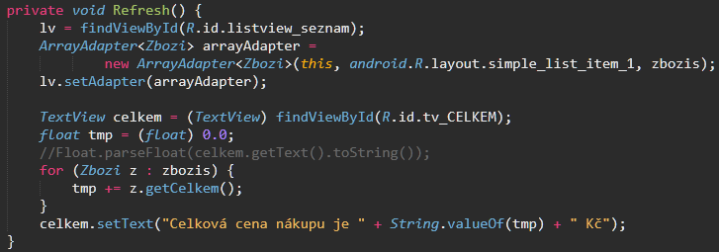

Obrázek - Refresh (vlastní)

### Vkládání a hledání dat ve spinneru

Funkce využitá pro zobrazení dat z databáze. Ve variantě najdi (obrázek 6.) je umožněno po zadání názvu položky se projde, zda položka se nachází v tomto seznamu. Pokud je nalezena shoda tento záznam se vybere na *spinneru*. Když nejsou žádná data v databázi dojde k zobrazení *Toastu* s upozorněním na prázdnou databázi.

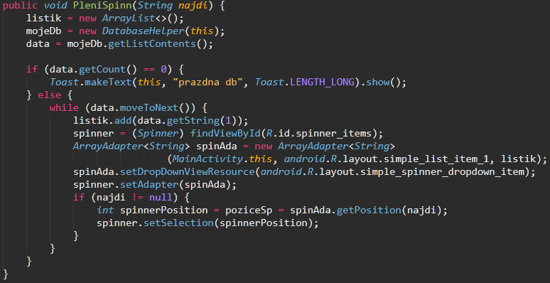

Obrázek - Plnění spinneru + hledání (vlastní)

### Vložení do databáze

Po zadání názvu a potvrzení k uložení se zavolá funkce AddDat (obrázek 7.), která kontroluje, zda je něco zadáno a poté zavolá funkcí AddData (obrázek 8.), která poté vloží položku do databáze.

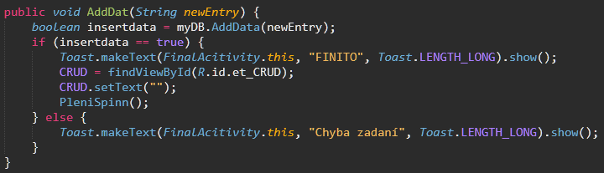

Obrázek - AddDat (vlastní)

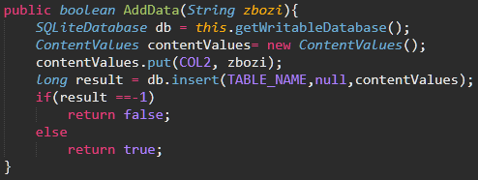

Obrázek - Vložení do databáze (vlastní)

### Úprava a mazání z databáze

V aktivitě přidání a úprava lze pomocí spinneru vybrat položku, jenž chceme poupravit či smazat. Po vybrání a kliknutí na jedno z tlačítek se zavolá přiřazená funkce buď na mazání nebo na úpravu.

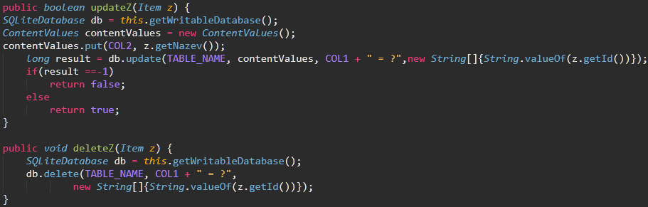

Obrázek - Úprava a mazání (vlastní)

# Manuál

Tato kapitola popisuje použití aplikace.

# Závěr